Создаем ветку с помощью команды 

Затем переходим в ветку 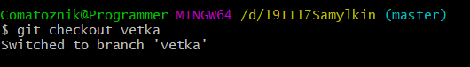

Затем создаем и пушим аналогичною ветку, только удаленную

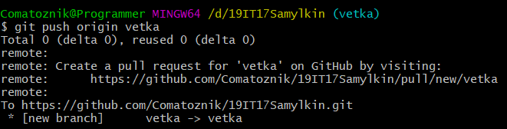

Получение удаленного репозитория 